Кіріспе

Қазіргі таңда жас ұрпаққа ХХІ ғасыр деңгейінде жан-жақты білім беру күн тәртібінде тұрған өзекті мәселе болып отыр. Ел Президенті Н.Ә.Назарбаевтың кезекті Қазақстан халқына Жолдауында: *«Біз білім беруді жаңғыртуды одан әрі жалғастыруымыз қажет, «Өмір бой білім алу» әрбір қазақстандықтың жеке кредосына айналуы тиіс»* делінген. Елбасының осы сөзі, біздің ұстанатын өмірлік қағидамыз болу керек. Яғни жас ұрпақты тәрбиелеу мен білім беруде мұғалімдер қауымына ерекше жауапкершілік пен міндет жүктеліп отыр.   
  ***Баяндаманың мақсаты мен міндеті:***   
 Қазіргі таңда қоғамда демократиялық құбылыстар айшықталып, еліміз экономикалық, әлеуметтік және саяси даму жолына қадам басқаны белгілі. Өскелең заман талабына сай білім беруді демократияландыруға, ізгілендіруге мән беріліп, алғашқы нық қадамдар жасалынуда. Бұрын мектептің негізгі міндеті жалпыға бірдей міндетті білім беру стандартына сәйкес білім мен дағдыларын қалыптастыру болды. Ал қазіргі міндет өзгеше, себебі оқушыларға білім мен білік дағдыларын меңгертумен қатар оны ұшқыр ойлы, шығармашылық қабілеті жоғары, өзгермелі өмірге икемді, жан-жақты дамыған жеке тұлға ретінде қалыптастыру, дамыту біздерге, ХХІ ғасыр мұғалімдеріне зор жауапкершілік жүктейді.   
 Баланы жеке тұлға ретінде қалыптастыру әлеуметтік жағдайда, оның табиғи қабілеттеріне қоршаған ортаның игі әсер еткенінде жүзеге асатынын ескерсе, сапалы білім мен саналы тәрбие беруде оқытудың инновациялық технологияларын игеру мен іс-тәжірибеге енгізудің маңызы да арта түседі. Баланың әлеуметтік және шығармашылық қабілеттерін ашуға, дамытуға елеулі ықпал ететін инновациялық оқыту технологиясының бірі – дебат бағдарламасы.   
 Барлығымызға белгілі пікірсайыс қарама-қайшы көзқарастың қақтығысын қамтамасыз ететін қатаң ережелер бойынша жүргізіледі. Мұнда тақырыбы бар 3 адамнан 2 топ қатысады. Әуелі қатысушыларға жеребе бойынша немесе келісім бойынша ұстанымдар белгіленеді: растау немесе теріске шығару. Бір топ берілген тақырыпты қорғап, дәлелдеуі тиіс, яғни оны жақтаушы топ деп атайды. Ал, екінші топ жақтаушыларға қарсы шығып, олардың пікіріне кереғар тұжырым айтуы тиіс. Сонан соң пікірсайыс белгіленген регламент бойынша өтеді. Ең негізгі сі – әр топ өздері тақырыпқа сай критерийін құрып, оны қорғайды. Тек сөзбен емес, түрлі дәлел-фактілер келтіре отырып, оларды қай әдебиет, қай ақпараттық құралдан алғаны айтылуы тиіс. Әр топтың спикерлері бейтарап төрешіні өздерінің көзқарасының мейлінше дұрыс екендігін сөндіруге тырысады. Бұл жерде олар тек сөз сөйлеп қана қоймай, басқа жақтың дәлелдерін таластырып, өз ұстанымдарын қарсыластар көзқарасымен салыстырады. Раунд барысында сөз сөйлеген спикерлерге қарама-қарсы сұрақ-жауап өткізіледі. Қарама-қарсы сұрақ қарсыластар дәйектеріне анықтық енгізу, олардың пікірлеріндегі олқылықты анықтау мақсатында қойылады. Пікірсайыс кезеңі ойынды талдау және төрелік шешім қабылдау, яғни жеңімпаз топты анықтаумен аяқталады.  
 Ендеше мектеп мұғалімдерінің иығындағы жүк те біршама ауырлай түспек. Қазір «жаңаша оқыту», «оқытудағы жаңа бетбұрыс» деген сөздер жиі айтылып жүр. Ал оның барлығы бұрынғыны мүлде жоққа шығару емес, бұрынғыға жаңаша көзқарас, жаңаша баға беру деп түсінемін. Осы тұрғыдан алғанда «дебат» - құқық пәні үшін өте тиімді әдіс. Әрине, мұнан пәннің кез келген сабағында осы әдісті пайдалануға болады деген ой тумауы керек.   
 К. Поппердің «Дебат бағдарламасы», - жаңа оқыту технологиясы. Ол мына қарым-қатынасқа негізделеді: мұғалім – оқушы бағыты және өте қажеттісі оқушы – оқушы. Бұл оқу әдісінде әр оқушының іс-әрекеті, білімі топтың басқа мүшелеріне біліміне тығыз байланысты. Оқытудың бұл түрі шығармашылық ойды, оқушы мен ұстаз арасындағы қарым – қатынасты қалыптастырады.

Баяндаманың мақсаты құқық пәнінде әңгіме дебат әдісін пайдаланудың тиімділігін көрсетіп, азаматтық сананық қалыптасуына, оқушының сын тұрғысынан ойланып, өз пікірін нақты жеткізе білу дағдыларын қалыптастыру.

|  |
| --- |
|  |

Қазақстан Республикасы бәсекеге қабілетті елу елдің қатарына жету үшін қарқынды дамып келе жатқан мемлекет. Соған орай білім мен ғылым жаңа заман талабына сай ұлттық идеялармен ұштастыруды көздейді. Елбасының жолдауында «біз бүкіл елімізде әлемдік стандарттар деңгейінде сапалы білім беру қызметіне қол жеткізуге тиіспіз» делінген. Білім беру жүйесі жаңа өркениетті қоғамға қажетті білімді, қабілетті, өз ойын еркін білдіретін, ұлттық құндылықтарды бойына сіңірген шәкірт тәрбиелеуге бағытталған. «Балалардың бойында ұлы мүмкіншіліктердің бәрі бар» деп Т.Фуллер айтпақшы, жас ұрпақ бойындағы қабілет-қарымын тамыршыдай тап басып бағыт берілсе, жасампаздық қасиеттерді бойына сіңіріп өскендіктен, нағыз ұлтын сүйетін азаматтар елінің тағдырына бей-жай қарамай, келешегі көркем болар еді.

Бүгінгі таңда оқушы құзіреттілігін арттыру басты мақсат болып отыр. Ал, психологиялық сөздіктерде «компоненттілік», «құзіреттілік – жеке тұлғаның қоршаған ортадағы адамдармен тиімді қарым-қатынас жасай алу қабілеттері» делінген. Competent сөзі французша «копонетті» заңға сай, латынша «сай болу», «қабілеті», «талап қою», «жарамды», ағылшынша «қабілетті» деген мағынаны білдіреді.

Сонымен, құзіреттілік деп оқушының алған білімі мен дағдыларын тәжірибеде, күнделікті өмірде қандай да бір практикалық және теориялық проблемаларды шешу үшін қолдана алу қабілетін айтады. Оқушының құзіреттілін арттыру үшін не істеуіміз керек?

* Бәсекелестік қабілеті бар, ізденімпаз, білімді, шығармашыл, жеке тұлға.
* Баспасөзбен байланысты нығайту, түрлі тапсырмалар беру.
* Өз бетімен жұмыс жасауына жағдай жасау, еркіндік беру.

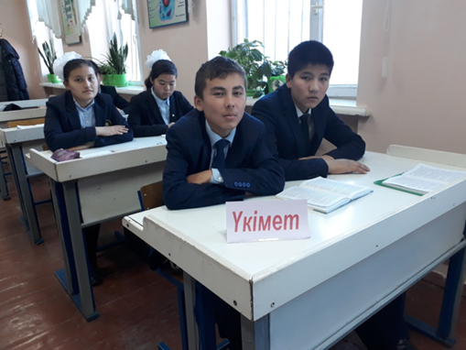 Оқушылардың құзіреттілігін арттыру, жүйелі білім, сапалы тәлім-тәрбие алуына, мәдени- рухани жағынан өсіп жетілуіне дебат ойындарының маңызы аса зор.

Дебат элементтерін пайдаланған бірнеше сабағымнана үлгі келтіре кетсем. Балалардың жас ерекшелігінескере келе пікірталас, дебатты сабақта пайдаланудың тиімді үлгілерін қарастырып, 9-10 сыпытардағы Адам.Қоғам.Құқық пәнінде пайдаландым.

9 сыныптағы «Адам және мәдениет. Адам мәдениетті жасаушы» тақырыбында сынып оқушылар екі палата құрап, «Адам мәдениетті жасаушы, Қазіргі қоғамдағы мәдениеттілік өлшемдері» тақырыбында әлеуметтік форматтағы дебат жүргізілді. Дебат барысында оқушылар өз ойларын білдіруге қызығушылық танытып, Шорабек Рамазан, Сабит Дильназ, Науханбай Дәулет ұтымды ой, нақты дәлелдерді пайдалану дағдысын көрсете алды.

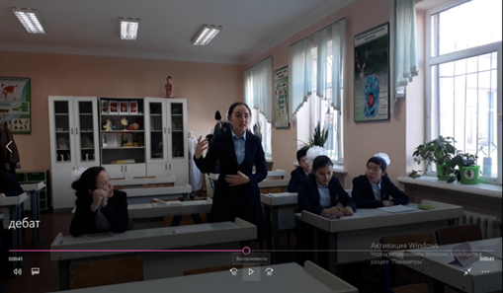

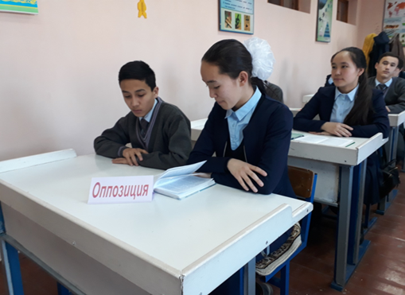

«Дебат» (Debate) немесе пікірталас әртүрлі контекске орай сыни тұрғыдан ойлау немесе іскер ойын ретінде ұғынылады. Пікірсайыс – дидактикалық ізденістің маңызды саласы. Дебат бағдарламасы тыңдармандарды пікірталас үрдісіне тарту арқылы интеллектің даму технологиясын ұсынады. Пікірталасқа түсушілердің мақсаты, әдетте, даулы проблемалар бойынша қандай да бір позицияны қорғап, өзге позицияны теріске шығаруды көздейді.

Жастар пікірсайысының арнайы құрылымы, ережесі бар, тақырып аясы мен уақыты шектеулі. Пікірсайыстың әзірге үш-төрт үлгісі бар. Олар:

-мектеп оқушыларына арналған Карл Поппер дебатының бағдарламасы;

-студенттерге арналған Американ Парламенттік Дебаты және Британ Парламенттік Дебаты;

-Линкольн және Дуглас пікір сайысы.

Сабақтарда пікірсайыс әдістемесін түрлендіре пайдалану оқушыларды ізденуге, сөйлеу дағдыларын жетілдіруге көмектеседі.

- өзіндік ой-пікірін жүйелі, дәйекті айта білуге, мәдениетті сөйлеуге баулиды;

- шығармашылық қабілеті шыңдалады, шұғыл шешім қабылдай білуге үйренеді, кітапханамен байланысы нығаяды;

- оқушылар сөйлеу мәдениетіне қойылатын талаптарға мән бере отырып, шешен сөйлеуге, шешендік өнерді үйренуге машықтанады.

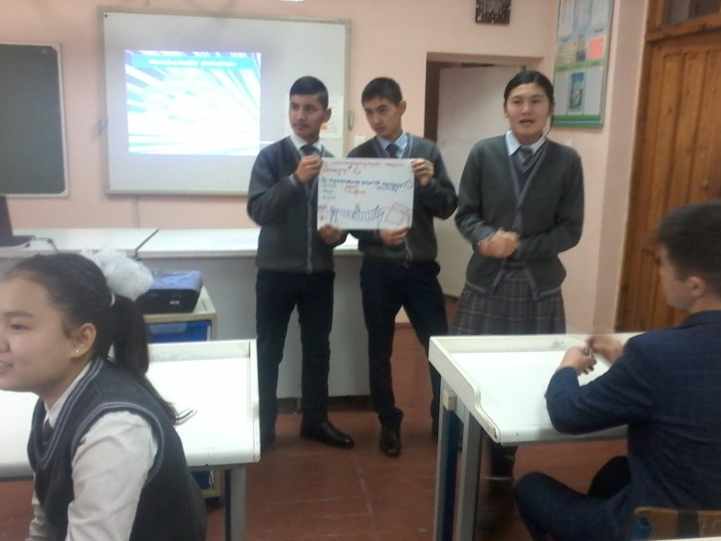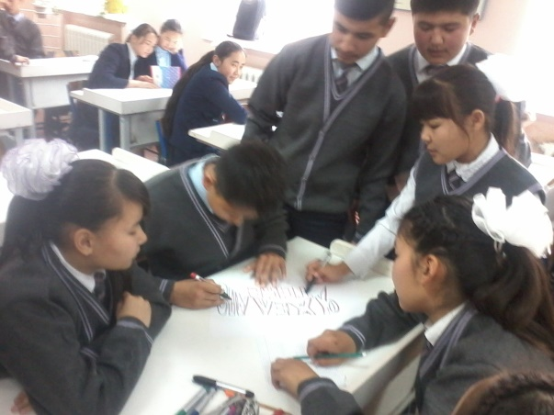10 сынып оқушыларымен саяси форматтағы дебат өткізілді. «Тұлғаның адамдық негіздері. Моралдік идеал, отаншылдық және азаматшылдық, кәсіби этика және жемқорлықты қабылдамау.» тақырыбында «Қоғамдағы жемқорлық себептері мен салдарылары: бұл палата жемқорлықпен күрестің тиімді жолын ұсынады.» тақырыбында дебат ойыны өткізліді. Оқушылар қоғамдық қатынастар ерекшелігі туралы ой қозғап, бұл дерттің пайда болу себептері мен тигізген зардаптары мен салдарларына өз дәрежесінде түсініктеме беріп, пікірлерін білдірді. Мубарак Рахат, Аманбек Арайлым, Амзеев Димаш , Зулпхар Алихан ұтқыр ойларымен ерекшеленді. Қарсы уәждерін айта отырып, келесі палатаның дәлелдеріне қарсы пікір білдірді. Сабақ барысында оқушылар белсенділік танытып, сынан өткен ойларын білдірді.

Сондай –ақ дебат ойындарында кейсті дұрыс құру өзіндік роль атқарады. Керекті кейсті құрарда нақты кезеңдерді есте ұстауы шарт. Бұл жерде топтың ұстанатын көзқарасы басты назарда болады. Топ көзқарасы – қарарды зерттеу кезінде пайда болған білімнің, дәлелдердің, ақпараттардың жиынтығы. Сонымен жақтау кейсін құрудың бес кезеңі:

1. Ой жүгірту арқылы алғашқы дәйектерді анықтау;
2. Негізгі пікірлерді қолдайтын дәлел іздеу;
3. Дұрыс түсіну үшін алғашқы дәйектерді жетілдіру;
4. Кейс жазу;
5. Кейсті әсірелеу.

Мектеп оқушыларына арналған саяси элементтері бар Карл Поппер ойынының ережесіне келсек, оның ерекшелігі – кейстің құрылымында. Жақтау тобы жоспарын таныстыруы және қорғауы керек, сол жобадан шыққан пайдалы нәтижені анықтауы керек. Даттау тобы жақтау тобы ұсынған жобаға даттау жасайды, яғни жоспарынан келетін шығын мен зиянның салдарын көрсету керек.

Ал пікірсайыстағы даттау тобының өте жақсы терістеуі жақтау тобының логикасы мен құрылымына сәйкес құрылады.

Дебат ойындарында оқушылардың ой ұшқырлылығы қарама-қарсы сұрақ сәтінде анық байқалады. Білімді, көп ізденетін оқушылардың өзіндік ой-өрісі ойын барысында көрінеді. Қыннан қылыш суырғандай сұрақтары қарсы топты ойландырып, өз кейстеріне күмән тудыратындай етулері керек.

Жалпы, оқушылардың бойына ұлттық үрдісті сіңдіруде, баланы озық қоғамға сай етіп тәрбиелеуде дебат технологиясының берер пайдасы мол. Оқушыларға сапалы білім мен саналы білім беру – бүгінгі күннің басты өлшемі. Өз позициясын жақтап шығуға тырысқан оқушылар бос уақытта сенделмей, кітапханаға барып түрлі материалдар іздестіреді. Қазіргі таңда ғаламтордың шеңберінен шырматылып шыға алмай қалған балалардың көркем әдебиет оқуға құлшынысы арта түседі. Ойын барысында өз ойларын келелі сөз, шынайы шеберлікпен, шешен тілмен жеткізуге тырысады. Кез келген тыңдаушыға жүйелі сөз әсер етері хақ. Шешендік салтанат құрған жерде оқушылар ұлттық-рухани құндылықтарды бойына сіңіріп, алдағы күнде ел жүгін мойнымен арқалауға дайын тұрады. Жаһандану заманында білім берудің озық үлгілерін пайдалана отыра нақты нәтижелерге қол жеткізу – бүгінгі заманның басты талабы.

Дебат әдісін әр сабақ сайын болмаса да жиі қолданған жөн. Бірақ, үнемі көрініп жүретін белсенді оқушылармен шектеліп қалмау керек. Яғни, сыныптағы барлық оқушы түгел қатысқаны жөн. Дебат білімділікті, шешендікті, тіл байлығын, тапқырлықты қажет ететін әдіс болғандықтан, сыныптағы білім деңгейі төмен оқушыларды пікірсайысқа түсіру көп қиындық келтіреді. Олар өз-өздеріне сенімсіздіктің, сөзге шорқақтығының әсерінен бұл әдісті тез игере қоймауы мүмкін. Қазіргі таңда қалалық мектептерде жастардың көбісі өз тілінде емес, өзге тілдерде шорқақтап жатады. Өз тілінде жетік білмей, өзге тілдерде сөйлеу, әрине, туған тілімізге, өз тіліне келтірілген зиян. Сондықтан мектеп қабырғасында ұстаздар, жас мамандар тілімізді, жастардың тілін байыту үшін оқушыларымызды жүйелі сөйлеуге, өз көзқарасын ашық айтуға, білімін жетілдіруге, қоғамда болып жатқан мәселелерге сын көзбен қарауға үлкен септігін тигізетін осындай  әдіс-тәсілдерді әрдайым қолданып отырса, құба-құп болар еді.

Пайдаланылған әдебиеттер:

1. К.Қалелхан. «Дебат» әдісін пайдаланудың тиімділігі. // «Оңтүстік ұстаздары» газеті. 18.04.2009
2. З.Н.Қасымқанова Қазақ тілі сабағында оқушылардың оқу-танымдық құзіреттіліктерін қалыптастыра отырып, танымдық белсенділігін арттыру. // Конференция материалдары.
3. Дебат ойынының ережелері.

**Оңтүстік Қазақстан облысы**

**Бәйдібек ауданы**

**Педагогикалық баяндама**

**Тақырыбы: Дебат технологиясын Адам.Қоғам.Құқық сабағында пайдаланудың азаматтық сананы қалыптастырудағы маңызы.**

**Секция: Тарих**

**Орындаған: Сапарбекова Уржан Сакеновна**

**Шаян ауылы 2018**